AKTIVITAS EKONOMI PENGRAJIN TANGGUI DI BANTARAN SUNGAI KELURAHAN ALALAK SELATAN
Martiya Istika¹, Bambang Subiyakto², Rusmaniah³
martyaistika14@gmail.com¹, bambangsb@ulm.ac.id^{2,} rusmaniah@ulm.ac.id³
Program Studi Pendidikan IPS, FKIP Universitas Lambung Mangkurat
Article History
Received: 00/00/00 Review: 00/00/00 Revision: 00/00/00 Available Online: 00/00/00

Abstract
Tanggui is a traditional hat typical of South Kalimantan which is a cultural heritage handed down from ancient times to the present byww tanggui craftsmen. The economic activity of the tanggui craftsmen in producing an item becomes the main object for welfare in meeting needs. The purpose of writing this article is to describe the economic activities of tanggui craftsmen in tanggui production, distribution, and consumption activities. The method used is a descriptive method by conducting data collection techniques in the form of observation, interviews and documentation. Analysis of the data used in the form of data reduction, data presentation and drawing conclusions. Test the validity of the data using extended observations, increasing accuracy and triangulation of sources (source, technique, time).The result of this study to discuss the activities of production, distribution, consumption of tanggui products on the riverbanks of South Alalak Village which are the daily rountines of crafsmen.

Keywords: Economic activity, tanggui craftsmen, production activities, distribution activities, consumption activities.

Abstrak

Tanggui menjadi topi tradisional khas dari Kalimantan Selatan yang menjadi warisan budaya turun temurun dari zaman dulu sampai saat ini oleh para pengrajin tanggui di Kelurahan Alalak Selatan. Aktivitas ekonomi para pengrajin tanggui dalam memproduksi suatu barang menjadi objek utama untuk kesejahteraan dalam memenuhi kebutuhan. Tujuan penulisan artikel ini yaitu untuk mendeskripsikan aktivitas ekonomi pengrajin tanggui dalam kegiatan produksi, distribusi, konsumsi produk tanggui. Metode yang digunakan adalah metode deskriptif dengan melakukan teknik pengumpulan data berupa observasi, wawancara dan dokumentasi. Analisis data yang digunakan berupa reduksi data, penyajian data dan penarikan kesimpulan. Uji keabsahan data menggunakan perpanjangan pengamatan, meningkatkan kecermatan dan triangulasi sumber (sumber, teknik, waktu). Hasil penelitian ini bertujuan untuk membahas aktivitas produksi,distribusi, konsumsi produk tanggui di bantaran sungai Kelurahan Alalak Selatan yang menjadi rutinitas keseharian pengrajin.

Kata Kunci: Aktivitas ekonomi, pengrajin tanggui, kegiatan produksi, kegiatan distribusi, kegiatan konsumsi.

PENDAHULUAN

Kalimantan Selatan merupakan daerah sentra pertanian yang para pengrajin tanggui masih tetap bertahan sampai saat ini, bahkan topi khas dari suku Banjar yang berbentuk saji atau parabola ini sudah ada sejak lama. Tanggui merupakan hasil dari kerajinan anyaman dari bahan baku utama daun nipah berbentuk besar bundar yang berfungsi untuk melindungi diri dari hujan dan panas terik matahari (Juliana, 2021). Topi tradisional tanggui ini mulai ramai dipasarkan pada musim panen padi tiba, selain banyak digunakan buruh sawah ketika panen padi, tanggui juga digunakan dan menjadi ciri khas dari pedagang pasar terapung. Kerajinan tanggui ini dibuat menggunakan bahan baku dari daun nipah (Yulianti & Wahdah, 2019).
Tanggui yang dibuat pengrajin menggunakan bahan baku daun nipah merupakan suatu aktivitas ekonomi yang dilakukan dari zaman dulu sampai sekarang secara turun-temurun. Pembuatan tanggui oleh pengrajin menggambarkan sebuah hasil yang memerlukan proses sebelum dinikmati sempurna dan bermanfaat bagi pembuat dan pemakainya (Ratumbusyang & Gillan, 2015). Pembuatan kerajinan tanggui ini memerlukan skill atau keterampilan yang teliti, banyaknya kaum muda yang meneruskan warisan budaya turun temurun ini menjadikan topi tradisional tanggui ini semakin terkenal di wilayah Kelurahan Alalak Selatan.
Sejak dulu, Kelurahan Alalak Selatan sudah terkenal dengan aktivitas pengrajin dalam memproduksi kerajinan tanggui. Adaptasi yang dilakukan terhadap lingkungan menjadi aktivitas pengrajin tanggui yang memang sejak dulu sudah dilakukan oleh para ibu-ibu di Kelurahan Alalak Selatan. Kawasan bantaran sungai menjadi satu diantara tempat para pengrajin dalam membuat tanggui, dalam proses pembuatan tanggui para pengrajin membutuhkan cuaca panas terik matahari yang dimanfaatkan untuk menjemur daun nipah bahan baku utama dari pembuatan tanggui, maka dari itu kawasan bantaran sungai menjadi tempat proses kegiatan produksi pengrajin tanggui (Prihatiningrum dkk., 2021).
Aktivitas masyarakat Kelurahan Alalak Selatan masih sangat erat kaitannya dengan di mana tempat lingkungan mereka tinggal. Hal itu akan mempengaruhi dalam berbagai bidang seperti aktivitas ekonomi masyarakatnya. Berdasarkan dari pemaparan diatas, maka peneliti tertarik untuk mengkaji tentang Aktivitas Ekonomi Pengrajin Tanggui Di Bantaran Sungai Kelurahan Alalak Selatan dalam kegiatan memproduksi, distribusi, dan konsumsi produk tanggui.

METODE PENELITIAN
Metode yang digunakan pada penelitian ini adalah metode deskriptif yaitu dengan mengumpulkan data secara objektif dalam bentuk menggambarkan suatu fenomena atau situasi dalam penelitian (Zellatifanny & Mudjiyanto, 2018). Metode deskriptif ini berusaha mendeskripsikan dan menyajikan data dari segala aktivitas pengrajin tanggui di bantaran sungai Kelurahan Alalak Selatan. Teknik pengumpulan data yang digunakan pada penelitian ini yaitu observasi, wawancara dan dokumentasi, yang mana teknik observasi, wawancara dan dokumentasi satu diantara ciri khas dari penelitian kualitatif metode deskriptif (Rukajat, 2018).
Penelitian ini menggunakan teknik analisis data yaitu reduksi data untuk mengambil data yang pokok penting agar memudahkan pengolahan pengolahan analisis deskriptif mengenai aktivitas pengrajin tanggui di bantaran sungai Kelurahan Alalak Selatan, kemudian data yang telah didapat akan disajikan dalam bentuk uraian/kalimat yang dilengkapi dengan gambar. Setelah data dirangkum dan disajikan selanjutnya akan dilakukan verifikasi/penarikan kesimpulan, untuk mengetahui kevalidan data maka dilakukan uji keabsahan data berupa perpanjangan pengamatan, meningkatkan kecermatan. Triangulasi sumber, triangulasi teknik dan triangulasi juga dilakukan untuk mengecek ulang data yang berasal dari beberapa sumber (H. Hasanah, 2017)
HASIL DAN PEMBAHASAN
Aktivitas pengrajin membuat topi tanggui di Kelurahan Alalak Selatan dilakukan hampir setiap hari, sebab membuat tanggui merupakan kegiatan yang dilakukan sejak orang tua terdahulu. Meskipun dahulu membuat topi tradisional tanggui ini hanya untuk dipakai sendiri, tetapi berbeda dengan saat ini topi tanggui dibuat untuk memenuhi kebutuhan para petani dan pedagang pasar terapung. Sebagaimana yang diungkapkan oleh Hamsinah (45 tahun, wawancara 15 November 2021).
“Maulah tanggui ni lawas sudah, gawian orang tuha zaman baharai lalu dilajari lagi ke anak-anaknya sampai keturunannya lalu sampai ke aku ni pang yang manarus akan gawian beulah tanggui ni” (Membuat tanggui ini sudah lama, pekerjaan orang zaman dulu sampai diajarkan lagi ke anak-anaknya sampai dengan keturunannya dan sampai ke saya yang meneruskan pekerjaan membuat tanggui ini).
Membuat topi tradisional khas tanggui sebagai suatu proses produksi yang menghasilkan produk berupa anyaman yang berbentuk besar bundar, dalam memproduksi tanggui memerlukan faktor pendukung dalam menunjang suatu prosesnya (Ludfi dkk., 2021). Faktor pendukung sebagai pembuatan tanggui diantaranya berupa bahan baku dari sumber daya alam, pengrajin sebagai pelaku utama yang membuat tanggui hanya bermodalkan skill atau keterampilan yang dapat menghasilkan produk membuat tanggui dapat diuraikan sebagai berikut:
Proses membuat tanggui memerlukan bahan dasar yang berasal dari sumber daya alam. Keberadaan tanaman pohon nipah merupakan jenis tanaman yang tumbuh di daerah sekitar rawa yang hidup di daerah Pulau Kembang. Pada awalnya tanaman daun nipah ini diambil secara bebas oleh pihak yang dari luar daerah untuk dianyam dan dibuat menjadi produk topi tanggui yang bernilai. Tetapi, untuk saat ini daun nipah tidak lagi bolehkan diambil secara bebas, melainkan dijual dengan harga perikat.
Gambar 1. Daun nipah bahan baku utama pembuatan tanggui
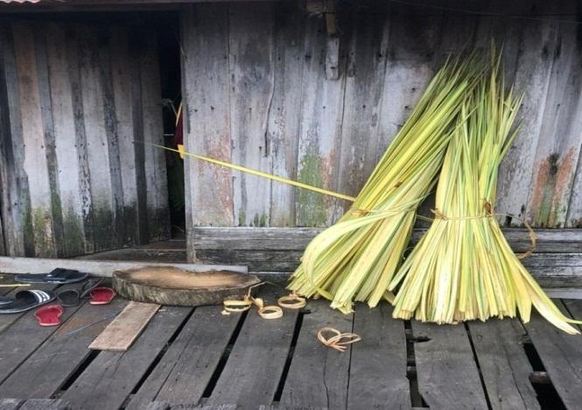
Sumber dokumen pribadi (Foto diambil, 15 November 2021)

Terciptanya produk tidak hanya bermodal sumber daya alam saja. Sumber daya alam disertai dengan ketersediaan dari sumber daya manusia juga. Manusia yang memiliki kualitas atau kemampuan diartikan memiliki suatu keahlian dan keterampilan. Hal ini disampaikan oleh Siti Nurita (33 tahun, wawancara 15 November 2021) “Keterampilan yang didapat ini karna dulu sering melihat orang tua membuat tanggui, jadi diajarkan orang tua bagaimana caranya lama-kelamaan bisa pelan-pelan membentuknya jadi bundar, benar awalannya memang harus berisi ketekunan dan kemampuan untuk memahaminya cara pembentukannya”.
Gambar 2. Proses pembentukan tanggui
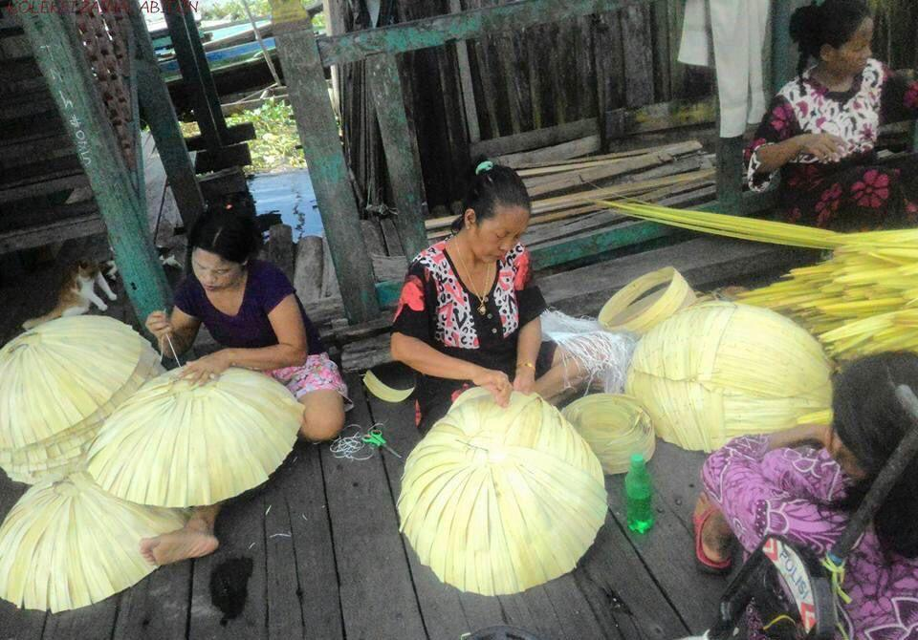
Sumber: Dokumen pribadi (Foto diambil, 15 November 2021).
Aktivitas membuat tanggui meliputi dari berbagai proses dan tahapan diantaranya yaitu, daun nipah yang dibeli dari Pulau Kembang dikeringkan terlebih dahulu di bawah terik panas matahari, biasanya untuk menjemur daun nipah ini di kawasan bantaran sungai yaitu di dermaga pelabuhan citra bahari karena pada kawasan dermaga tersebut mempunyai halaman yang cukup luas. Setelah daun nipah nya sudah kering, lalu diangkat dan kemudian dimulai proses pembentukan (Syukur, 2017).
Untuk pembentukannya daun nipah dianyam dengan menggunakan keterampilan para pengrajin yaitu dibentuk menyerupai parabola bundar berukuran besar, lalu dikaitkan dengan daun ilatung atau sekarang bisa juga dengan menggunakan tali rafia, kemudian ketika sudah terbentuk menjadi bundar besar membentuk parabola di bagian tengah diberikan selupu (semacam topi dari anyaman purun) seukuran dengan kepala. Setelah sudah jadi pembentukan tanggui, tanggui yang telah jadi dikeringkan kembali dibawah terik matahari agar daun nipah yang telah dibentuk benar-benar awet dan bisa tahan lama untuk dipakai (Wahidin, 2022).
Gambar 3. Hasil pembuatan kerajinan tanggui
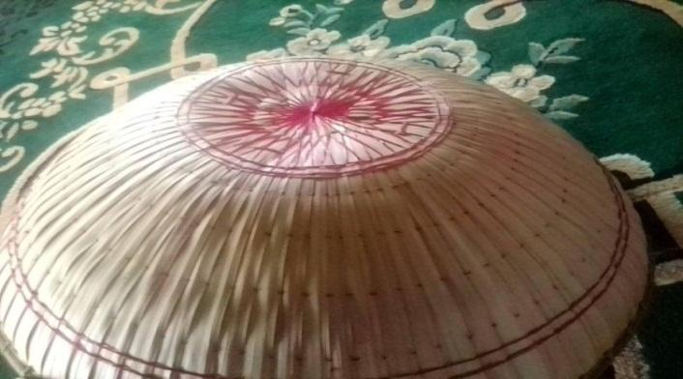
Sumber: Dokumen pribadi (foto diambil, 15 November 2021).
Produksi merupakan kegiatan yang menciptakan dan menambah suatu nilai guna barang agar memenuhi kebutuhan masyarakat. Produksi ialah menambah daya guna suatu benda tanpa mengubah bentuknya, ini yang dinamakan produksi jasa. Kegiatan produksi lainnya yaitu produksi barang yang menambah daya guna suatu benda tanpa mengubah sifat dan bentuknya (Mutiani et al., 2021). Kegiatan produksi memiliki tujuan agar memenuhi segala kebutuhan manusia dalam mencapai kemakmurannya. Kemakmuran manusia akan tercapai jika tersedianya barang dan jasa dalam jumlah yang mencukupi kebutuhannya, barang yang dihasilkan untuk ditawarkan oleh produsen kepada konsumen dalam rangka untuk memenuhi kebutuhan baik itu berupa barang ataupun bentuk layanan jasa (Prihatiningrum et al., 2021).
Produk tanggui yang telah dibuat biasanya akan langsung dipasarkan kepada konsumen. Konsumen mengetahui adanya kerajinan tanggui ini dari berbagai sumber seperti hal nya pedagang pasar terapung dan petani yang sudah sejak lama berlangganan membeli produk tanggui ini dengan pengrajin tanggui yang ada di Kelurahan Alalak Selatan. Berbagai promosi lainnya yang dilakukan pengrajin melalui media sosial. Media sosial yang digunakan berupa Facebok, Instagram dan lain sebagainya. Kegiatan mendistribusikan tanggui ini selanjutnya akan dipasarkan kepada para mata pencaharian seperti pedagang, nelayan dan petani. Tanggui biasanya dipasarkan dan ditawarkan kepada pedagang pasar terapung atau petani dengan harga yang cukup tinggi. Harga tinggi nilai tanggui tergantung dari musim. Apabaila sedang musim panen biasanya harga tanggui cukup tinggi. Seperti yang dikemukakan oleh Asri (38 tahun, wawancara 15 November 2021).
“Amun lagi musim mengatam ni biasanya banyak buhan buruh tani menukari akan tanggui ni, di sini biasanya harga tanggui bisa naik harga kami pasar akan. Kisaran harga tanggui ni amun nang ganal 125 ribu amun yang halusnya 80 ribu sampai 100 ribu kisaran harganya, itu amun musim mengatam. Amun hari-hari biasanya paling 40 ribu haja harga tanggui kami pasar akan.” (Kalau sedang musim panen ini biasanya banyak buruh tani yang membeli tanggui, di sini biasanya harga tanggui bisa naik harga kami pasarkan. Kisaran harga tanggui ini kalau yang besar 125 ribu kalau yang kecilnya 80 ribu sampai 100 ribu kisaran harganya, itupun kalau musim panen. Kalau hari-hari biasanya cuma berkisar 40 ribu saja harga tanggui yang kami pasarkan.
Konsep suatu usaha agar mencapai tujuan dan target perusahaan dalam bidang pemasaran, dalam setiap perusahaan tentu saja melangsungkan kegiatan penyaluran. Penyaluran adalah kegiatan dalam bentuk pemberian produk dari tangan produsen sampai dengan ke tangan konsumen, penyaluran atau yang sering disebut distribusi merupakan kegiatan yang mempermudah penyampaian barang yang memudahkan produsen dalam mengirim barang. Menyalurkan barang dan jasa agar sampai kepada konsumen perlu adanya saluran distribusi. Saluran distribusi ini dilakukan dengan dua cara, yaitu: yang pertama ada distribusi langsung, artinya menyalurkan barang dan jasa langsung kepada konsumen tidak melalui perantara. Kedua yaitu, distribusi tidak langsung antara produsen dan konsumen dengan melalui orang perantara (M. Hasanah, 2020).
Konsumen yang membeli suatu produk dari topi tradisional tanggui ini biasanya dari kalangan masyarakat yang bermata pencaharian pedagang, petani dan nelayan. Mereka membeli tanggui yang digunakan untuk kebutuhan hidup ketika mereka sedang mencari rezeky. Tanggui digunakan untuk menutup kepala agar terhindar dari panas terik matahari dan hujan. Tanggui dibeli konsumen pada pengrajin tanggui nya langsung tidak melalui perantara orang lain. Sebagaimana yang katakan oleh Ardi (49 Tahun, wawancara 15 November 2021) Biasanya membeli tanggui ini langsung datang kerumah pengrajin tanggui yang ada di Alalak Selatan, bisa juga minta antarkan dan memesan seminggu sebelum diambil tangguinya, jadi para pengrajin tanggui nya sudah mempersiapkan jauh-jauh hari.
Hal penting dalam menilai suatu perkembangan kesejahteraan ekonomi masyarakat adalah dari pola pengeluaran konsumsi penduduk itu sendiri. Konsumsi masyarakat merupakan pembelanjaan yang dilakukan oleh rumah tangga terhadap barang dan jasa dengan memiliki suatu tujuan memenuhi kebutuhan seperti pakaian, makanan dan barang-barang kebutuhan lainnya seperti berbagai jenis layanan (Umanailo et al., 2018). Konsumsi didirikan di atas dasar pengingkaran kenikmatan. Kenikmatan tidak lagi muncul sebagai tujuan rasional, tetapi sebagai rasionalisasi individu yang mencakup pada suatu proses yang memiliki tujuan (Artinah, 2021).
Kalimantan Selatan merupakan daerah sentra pertanian yang terkenal dengan berbagai ciri khas budayanya, satu diantaranya yaitu topi tradisional yang disebut dengan tanggui. Tanggui atau caping dalam Bahasa Indonesia adalah sebuah topi tradisional yang berasal dari Kalimantan Selatan. Tanggui sudah menjadi warisan budaya turun-temurun dan merupakan ciri khas dari daerah suku Banjar, Kalimantan Selatan (Tanjaya et al., 2018). Tanggui berbentuk topi yang berukuran besar dan menyerupai lingkaran bulat seperti parabola yang terbuat dari daun nipah yang sudah dikeringkan. Tanggui dipergunakan para petani, nelayan dan juga pedagang pasar terapung untuk menutup kepalanya agar menghindari dari hujan dan juga panas terik matahari (Wahidin, 2022).
Aktivitas memproduksi, mendistribusikan, dan konsumsi pada produk tanggui merupakan suatu kegiatan yang menunjukkan bahwa manusia sebagai subjek ekonomi untuk memenuhi kebutuhan dan kesejahteraan hidupnya. Aktivitas pengrajin tanggui di Kelurahan Alalak Selatan tidak hanya untuk mementingkan pendapatannya saja, tetapi untuk kaidah lingkungannya yang dijalankan oleh masyarakat pada Kelurahan Alalak Selatan (Ratumbuysang & Gillan, 2015). Adaptasi yang dilakukan terhadap lingkungan dan sudut pandang efisien aktivitas pengrajin tanggui yang memang sudah ada sejak dulu dilakukan oleh ibu-ibu dan kalangan anak muda di Kelurahan Alalak Selatan ((Syukur, 2017).
SIMPULAN

Aktivitas pengrajin tanggui di Kelurahan Alalak Selatan merupakan serangkaian aktivitas ekonomi yang memproduksi, mendistribusikan tanaman daun nipah menjadi kerajinan topi tradisional tanggui. Produk tanggui adalah anyaman sederhana yang dibuat menggunakan dari sumber daya alam daun nipah lalu dikreasikan menjadi berbentuk bundar besar yang diproduksi untuk kebutuhan para konsumen petani dan juga pedagang pasar terapung yang digunakan sebagai penutup kepala agar menghindari dari panas terik matahari dan hujan. Peran pengrajin dalam proses memproduksi topi tradisional tanggui ini turut andil dalam melestarikan keragaman budaya yang diwariskan dari turun temurun sampai saat ini.
DAFTAR PUSTAKA

Artinah, B. (2021). Bimbingan Teknik Penentuan Harga Jual Normal Pendekatan Full Costing Bakal Tanggui di Alalak Selatan Banjarmasin Utara. Jurnal Pengabdian Aceh, 1(3), 98–105.
Hasanah, H. (2017). Teknik-teknik dalam observasi (sebuah alternatif metode pengumpulan data kualitatif ilmu-ilmu sosial). At-Taqaddum, 8(1), 21–46.
Hasanah, M. (2020). Upaya Meningkatkan Kecerdasan Ekologis Melalui Komik Edukasi Berbasis Kearifan Lokal Masyarakat Banjar Sebagai Sumber Belajar Ekonomi.
Juliana, N. (2021). Pemanfaatan Pemukiman Kampung Tanggui Sebagai Labolatorium Outdoor Ilmu Pengetahuan Sosial.
Ludfi, L., Riswan, R., & Amalia, H. S. (2021). Bimbingan Teknis Mengenai Inovasi Produk Tanggui: Objek Pelaku UMKM di Kelurahan Alalak Selatan, Banjarmasin. Jurnal Pengabdian Aceh, 1(4), 207-213.
Mutiani, M., Rahman, A. M., Permatasari, N., Abbas, E. W., & Putra, M. A. H. (2021). Kecerdasan Ekologis Pengrajin Tanggui di Bantaran Sungai Barito. (Publikasi Berkala Pendidikan Ilmu Sosial), 1(1).
Prihatiningrum, P., RR, Y., & Fahriany, G. R. (2021). PERAN ORIENTASI KEWIRAUSAHAAN TERHADAP INOVASI PRODUK DAN KINERJA PEMASARAN PADA UMKM TANGGUI DI LINGKUNGAN LAHAN BASAH (Studi Pada Pengrajin Di Alalak). JWM (Jurnal Wawasan Manajemen), 8(3), 179–195.
Ratumbusyang, & Gillan. (2015). Pengembangan Ekonomi Kreatif Berbasis Kearifan Lokal Melalui “Tanggui” Topi Khas Banjar Kalimantan Selatan.
Ratumbuysang, M., & Gillan, F. N. (2015). Pengembangan Ekonomi Kreatif Berbasis Kearifan Lokal Melalui “Tanggui” Topi Khas Banjar Kalimantan Selatan.
Rukajat, A. (2018). Metode Penelitian Kualitatif. Jenis Karakteristik dan Keunggulannya.
Syukur, M. (2017). Kerajinan Tangan Hasil Pengolahan Tumbuhan Hutan Oleh Masyarakat Desa Nibung Kecamatan Selimbau Kabupaten Kapuas Hulu. PIPER, 13(24).
Tanjaya, S., Wardani, L. K., & Rizqy, M. T. (2018). Produk Interior Berbasis Budaya Kalimantan dengan Memanfaatkan Material Rotan. Intra, 6(2), 266–275.
Umanailo, M. C. B., Nawawi, M., & Pulhehe, S. (2018). Konsumsi Menuju Konstruksi Masyarakat Konsumtif. Simulacra, 1(2), 203–212.
Wahidin, D. (2022). Peranan Pembinaan Pemerintah Dalam Menjaga Eksistensi Kerajinan Tanggui Di Kelurahan Alalak Selatan Kecamatan Banjarmasin Utara.
Yulianti, F., & Wahdah, R. (2019). Pengembangan Kewirausahaan Berbasis Potensi Lokal Usaha Kerajinan Tanggui Kelurahan Alalak Kecamatan Banjarmasin Utara Kota Banjarmasin. In Prosiding Forum Manajemen Indonesia (FMI), Ke-11 (p. 10).
Zellatifanny, C. M., & Mudjiyanto, B. (2018). Tipe Penelitian Deskripsi Dalam Ilmu Komunikasi. Diakom: Jurnal dan Komunikasi, 1(2), 89–90.

